Karaf综述
Apache Karaf是一个很小的基于OSGi实现的轻量级的容器，在其上面能够部署许多组件和应用。下面是Karaf的特性清单：
- 热部署(Hot Deployment)：Karaf支持OSGi组件（bundle）的热部署，通过监听deploy文件夹下的Jar文件。每当一个Jar文件被复制到deploy目录时，Karaf将在运行状态下将其进行安装。你可以在后续更新或删除该文件时，Karaf将自动进行处理。另外，Karaf同时也支持分解的组件和客户化部署方式（Blueprint和Spring默认支持）。
- 动态配置（Dynamic Configuration）：服务通常是通过ConfigurationAdmin OSGi来配置的。这种配置可以通过位于etc目录的配置文件实现，同时这些配置文件被实时监听着，一旦配置文件发生改变同时会传递并影响到对应的服务。
- 日志系统(Loging System)：通过采用Log4J技术支持的中央日志后端实现，Karaf支持许多不同的API（JDK1.4，JCL，SLF4J,Avalon,Tomcat,OSGi）
- 可随时安装组件（Provisioning）：随时准备好可提取的library和application能够通过多种不同的方式进行本地端下载、安装和启用。
- 本地系统集成（Native OS Integration）：Karaf能够作为一个本地服务集成到你所使用的操作系统，这样可以使得其生命周期与操作系统同步。
- 可扩展的Shell控制台（Extensible Shell Console）：Karaf有一个非常好用的命令行控制台，在这里你快成管理服务、安装新的应用和库，同时管理他们的运行状态。并且这些在上面运行的shell命令非常容易扩展（通过部署新特性和应用来的扩展新命令）。
- 可以远程访问（Remote Access）：通过任何SSH客户端就能连接Karaf，并能通过其SSH客户端控制台发布相对应的命令。
- 安全保证框架（Security Framework）：基于JAAS实现其安全保证。
- 管理实例（Manageing instances）：Karaf提供了简单的命令来管理多个实例。你可以通过控制台很容易的创建、删除、开启和关闭Karaf实例。
- 支持最新的OSGi（Supports the latest OSGi 4.2 containers）：Apache Felix Framework3.0 和Eclipse Equinox 3.6.
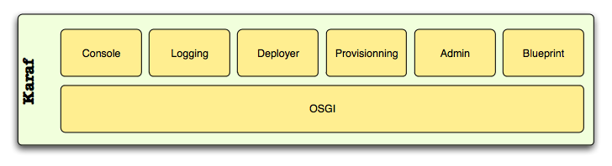

快速开始

